B3 – Udtræk til Mellemkommunal refusion
Eksport til Excel
Naviger til Rollecenter -> Rapport -> Deltagerrapportering, eller skriv ”deltager rep…” i det globale søgefelt.
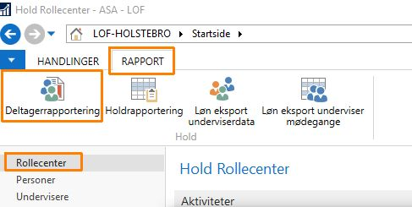

I Deltagerrapportering,
I Vis resultater
Status(Tilmelding) til Tilmeldt
Begræns totaler til:
Afdelingskode – Vælg afdeling i dropdown
Statusfilter(Hold): Vælg Igangsat og Afholdt
Datofilter(Mødegange): 010720..311220 (timer i perioden)
Hold datofilter (startdato) 010720..311220 (Holdstarts dato, muligvis ikke nødvendig)
Tryk på knappen Filtrer igen for at opdatere søgeresultat.
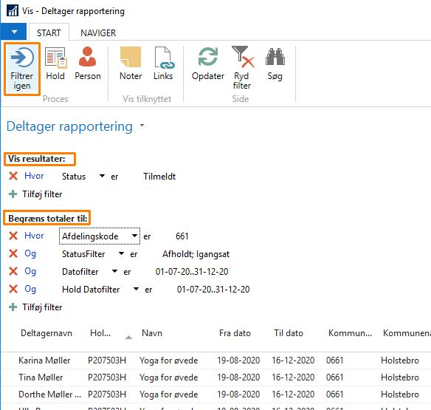
Eksporter listen til Excel med CTRL+E.
Filtrering i Excel

Enkelte data skal stadigvæk filtreres væk
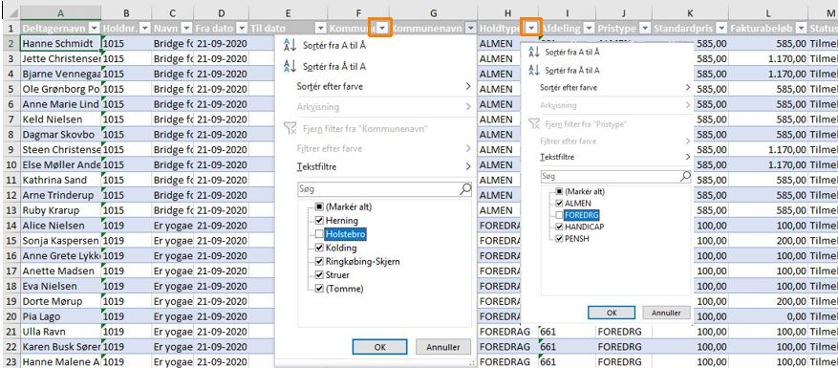
Da vi kun ønsker at indberette udenbys deltagere, skal deltagere fra skolens/afdelingens kommune ikke med.
Find kolonnen Kommunekode (eller Kommunenavn) og fravælg skolens/afdelingens kommune.
I samme omgang klik på Sorter fra A til Å for at sortere posteringer efter kommune nummer.

I mellemkommunal refusion er det kun holdtyperne Almen, Handicap og Instrumental der skal med, så fjern fx Foredrag og 10% debat. Tryk på Dropdown boksen i Holdtype og fjern flueben i fx Foredrag.

Til sidst kan du fjerne alle kolonner der ikke skal bruges. Man skal sandsynligvis kun bruge: Fornavn, Efternavn, CPR, Postnummer, Kommunekode, Deltagertype, Holdnummer, Fra Dato og Antal lektioner i perioden.
Gem regnearket og luk Excel.
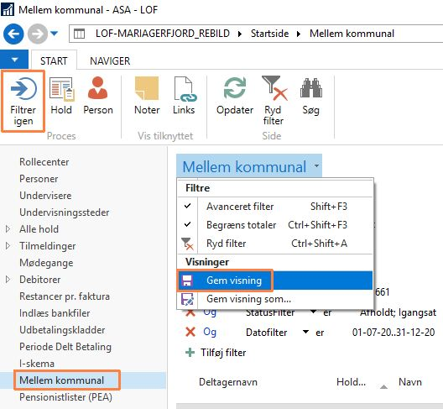
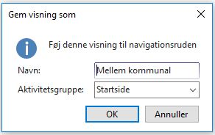
Tip:
Du kan gemme din søgning, så den kan genbruges næste gang, eventuelt en dato ændring.
Tryk på overskriften (Deltagerrapportering) og vælg Gem visning som og navn fx Mellem kommunal og tryk på OK. Efter genstart af ASA, kan du se Mellem kommunal i navigationen

